Thử nghiệm đơn giản có thể ngăn ngừa thảm kịch do quặng niken
Splash
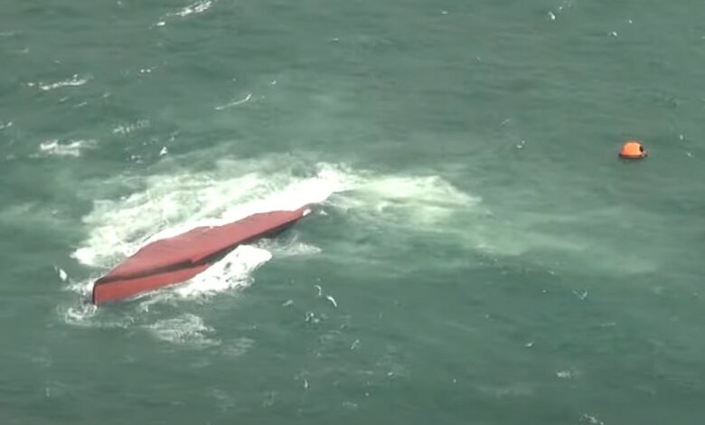
Thử nghiệm "can test" (thử bằng lon kim loại) không thể thay thế việc phân tích trong phòng thí nghiệm, nhưng có thể cung cấp cho thuyền viên dấu hiệu cảnh báo sớm rằng một lô hàng trông có vẻ khô ráo thực chất lại chứa một lượng nước nguy hiểm. Thuyền trưởng Simon Hodgkinson, Trưởng bộ phận Phòng ngừa tổn thất toàn cầu của West P&I, đã giải thích về tầm quan trọng của phương pháp này.
Năm nay, Ngày Thuyền viên quốc tế tập trung vào thông điệp rằng thuuyền viên không chỉ vận chuyển hàng hóa phục vụ thương mại toàn cầu mà còn phải gánh chịu những rủi ro đi kèm. Một trong những rủi ro đó là vận chuyển quặng niken.
Ông Hodgkinson cho biết: "Những mối nguy hiểm của quặng niken đã được các chủ tàu, đơn vị khai thác, người thuê tàu, thuyền trưởng và thuyền viên biết đến từ lâu, nhưng chúng vẫn chưa hề biến mất."
Nguy cơ hóa lỏng của quặng niken
Về lý thuyết, quặng niken chỉ là một loại hàng rời giống như nhiều loại hàng khác. Tuy nhiên, trên thực tế, nếu không được lấy mẫu, kiểm tra và xử lý đúng quy trình thì nó có thể trở thành mối đe dọa nghiêm trọng đối với con tàu và tính mạng của thuyền viên. Nếu hàm lượng nước trong quặng niken quá cao, hàng hóa có thể tự hóa lỏng (liquefaction) trong quá trình tàu hành trình. Một lô hàng ban đầu trông có vẻ ổn định khi xếp lên tàu có thể mất khả năng chịu lực, dịch chuyển trong hầm hàng và làm ảnh hưởng nghiêm trọng đến ổn định của tàu. Trong những trường hợp nghiêm trọng nhất, hiện tượng này có thể khiến tàu bị lật và gây thiệt hại về người.
Quặng niken là loại hàng đặc biệt khó đánh giá vì tình trạng của nó không thể xác định chỉ bằng quan sát bên ngoài. Một lô hàng có thể trông hoàn toàn bình thường khi được đưa đến cầu cảng để xếp, nhưng vẫn chứa lượng nước vượt quá mức an toàn cho phép.
Ngoài ra, độ ẩm của quặng cũng có thể thay đổi rất lớn ngay trong cùng một mỏ, cùng một đống quặng hoặc cùng một lô hàng; có những khu vực khô nhưng cũng có những khu vực ẩm ướt hơn rất nhiều.
Điều này tạo ra nhiều khó khăn cho việc lấy mẫu và kiểm tra. Quặng thường được lưu giữ ở ngoài trời nên dễ bị mưa lớn làm tăng độ ẩm, được vận chuyển bằng xà lan hoặc được đưa trực tiếp từ mỏ đến tàu trong quá trình xếp hàng. Trong những điều kiện như vậy, các giấy chứng nhận và bản khai của người gửi hàng cần được xem xét hết sức thận trọng, đặc biệt nếu có nghi ngờ về cách thức lấy mẫu kiểm tra, mẫu có thực sự đại diện cho toàn bộ lô hàng hay không hoặc lô hàng có bị mưa làm ướt sau khi đã được kiểm tra hay không.
Theo Bộ luật Quốc tế về Hàng rời rắn vận chuyển bằng đường biển (IMSBC Code), quặng niken được phân loại là hàng có khả năng hóa lỏng. Vì vậy, trước khi xếp hàng, người gửi hàng phải cung cấp:
- Giới hạn độ ẩm cho phép vận chuyển (Transportable Moisture Limit - TML);
- Hàm lượng độ ẩm thực tế (Moisture Content - MC).
Quặng chỉ được phép xếp lên tàu khi độ ẩm thực tế thấp hơn TML. Nếu có mưa lớn xảy ra trong khoảng thời gian từ khi lấy mẫu đến lúc xếp hàng thì phải tiến hành kiểm tra lại trước khi tiếp tục xếp.
Thử nghiệm "Can Test"
Can test là một trong những công cụ thực tế và hữu ích nhất mà thuyền viên và giám định viên có thể sử dụng ngay trong quá trình xếp hàng. Phương pháp này rất đơn giản: lấy một mẫu quặng cho vào một chiếc lon kim loại nhỏ, sau đó dập mạnh nhiều lần xuống một bề mặt cứng.
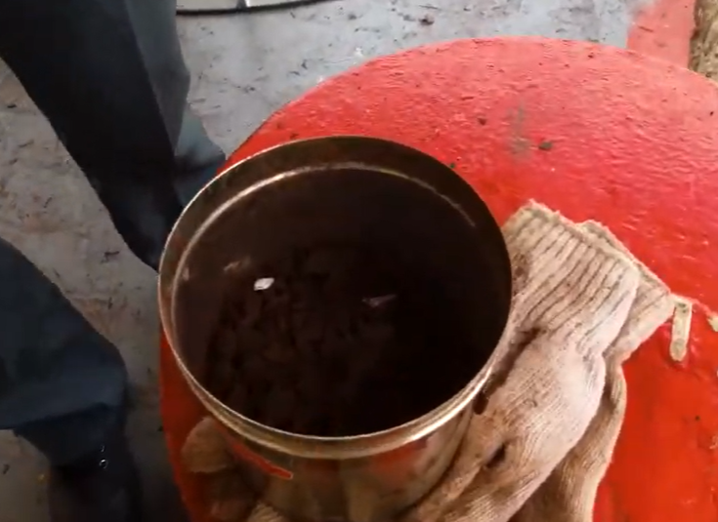
Nếu mẫu quặng bắt đầu xuất hiện nước tự do trên bề mặt, bị dẹt xuống, chảy loang ra hoặc có biểu hiện giống như chất lỏng thì đây là dấu hiệu cảnh báo nghiêm trọng.
Đối với thuyền trưởng, sĩ quan boong hoặc giám định viên đang theo dõi quá trình xếp hàng, can test có thể giúp phát hiện những phần hàng hóa không an toàn để vận chuyển. Mục tiêu chính của phép thử là biến một mối nguy hiểm vốn khó nhận biết thành dấu hiệu có thể quan sát được.
Kết quả của phép thử cũng có thể hỗ trợ quyết định dừng xếp hàng, đặt câu hỏi về tính tin cậy của hồ sơ hàng hóa và yêu cầu tư vấn hoặc kiểm tra bổ sung. Tuy nhiên, can test không thể tự nó khẳng định rằng một lô hàng là an toàn. Một lô hàng đáng nghi ngờ không nên được chấp nhận chỉ vì nó có vẻ "đạt" phép thử này. Thử nghiệm này cũng không được thiết kế để thay thế các yêu cầu của Bộ luật IMSBC, việc phân tích trong phòng thí nghiệm hay ý kiến của chuyên gia. Thay vào đó, nó đóng vai trò như một công cụ cảnh báo sớm, giúp những người trực tiếp tiếp xúc với hàng hóa nhận diện nguy cơ và lên tiếng trước khi một chuyến hàng không an toàn dẫn đến tai nạn hàng hải.
Vai trò của chủ tàu
Rủi ro khi vận chuyển quặng niken không phải là vấn đề mà thuyền viên phải tự giải quyết sau khi việc xếp hàng đã bắt đầu. Việc vận chuyển an toàn phụ thuộc vào những quyết định được đưa ra từ rất sớm, trước khi tàu cập cảng. Các chủ tàu và đơn vị khai thác tàu nên liên hệ với P&I Club của mình ngay từ giai đoạn đàm phán thuê tàu hoặc ký hợp đồng vận chuyển quặng niken từ các khu vực có nguy cơ cao.
Việc này giúp:
- Bố trí giám định viên phù hợp ngay từ đầu;
- Rà soát cẩn thận toàn bộ hồ sơ hàng hóa;
- Xác minh vị trí và tình trạng của lô hàng trước khi xếp.
Nếu có bất kỳ nghi ngờ nào, cần tiến hành kiểm tra độc lập và tham khảo ý kiến chuyên gia.
Thuyền trưởng cũng cần nhận được sự hậu thuẫn đầy đủ từ chủ tàu trong thực tế.
Nếu hàng hóa có dấu hiệu quá ướt, kết quả can test đáng lo ngại, hồ sơ hàng hóa không đầy đủ hoặc thiếu tin cậy hoặc điều kiện hàng hóa thay đổi sau khi có mưa thì thuyền trưởng phải được chủ tàu hoàn toàn ủng hộ trong việc dừng xếp hàng và yêu cầu tư vấn chuyên môn, bất kể áp lực về tiến độ hay lợi ích thương mại.
Ngăn ngừa tai nạn hàng hải đòi hỏi phải luôn cảnh giác với các dấu hiệu cảnh báo và bảo đảm mọi bên liên quan đều hiểu rõ ý nghĩa của chúng.
Can test chỉ là một thao tác rất nhỏ, nhưng có thể mở đầu cho một cuộc trao đổi quan trọng về an toàn, giúp thuyền viên tự tin nêu lên những lo ngại và hỗ trợ thuyền trưởng đưa ra quyết định đúng đắn trước khi một chuyến hàng nguy hiểm biến thành một thảm họa hàng hải.
-----------------------------------------------

